系统关键模块实现

推荐模块实现

1. 概述

推荐模块包含的排行榜和图像、用户、标签推荐子模块以综合美学评分、点赞数、评论数计算的权重为导向为用户进行信息推荐，这是该社区“美学导向“这一宗旨的主要体现。

在设计图像权重的过程中，为了保证美学评分这一百分制分数和点赞数、评论数这两个和社区总体用户数目挂钩的数值的平衡，同时让系统在点赞数和评论数过少时去推动美学评分的影响力，利用以下公式对图像权重进行计算：

假定当前社区最大用户为100人。

这样的权重设计具有以下目的：

* 美学评分最大可占比总权重50%，保证美学评分的主要导向性；
* 点赞数和评论数占比比例为4比1，因为用户最多可以点一个赞，而可以多次评论；
* 使用点赞数、评论数和社区总数乘以权的比例来替代点赞数和评论数，有效避免点赞数评论数在无限增长时产生的负面影响；
* 动态中所有图片的点赞数和评论数依赖于动态，都相同，但权重有所差异。

1. 排行榜子模块
2. 核心算法

按图片权重排序获取一周内或一日内所以动态中图片权重排行前十的图片。权重设计见概述。获取函数如下：

1. **def** get_by_weight(self, start, end):
2. **from** Stack.config **import** RANK_LIMIT
3. **return** self.query\
4. .filter(start < Post.ptime, Post.ptime <= end)\
5. .filter(self.pid == Post.pid)\
6. .order_by(self.weight.desc())\
7. .limit(RANK_LIMIT)\
8. .all()
9. 前端设计

排行榜分为日榜和周榜两个Tab，每个Tab内容相同，内部有总数不超过十的子图像模块，模块包含排行图片、下方的发布人基本信息和点赞数以及点赞按钮。如图。



1. 后端实现

由于大部分的后端代码相似，这里只展示排行榜部分后端代码。

1. 获取表单参数
2. @app.route('/rank/get_rank', methods=['POST'])
3. **def** get_rank():
4. data = {}
5. phonenum = request.form.get('phonenum')
6. period = int(request.form.get('period'))
7. cur = request.form.get('time')
8. 后端验证
9. **try**:
10. schema(
11. {
12. "phonenum": phonenum,
13. "ptime": cur,
14. "period": period
15. }
16. )
17. conforms_to_schema = True
18. **except** MultipleInvalid as e:
19. data['status'] = 400
20. conforms_to_schema = False
21. **if** "expected" **in** e.msg:
22. data['message'] = e.path[0] + " is not in the correct format"
23. **else**:
24. data['message'] = e.msg + " for " + e.path[0]
25. 验证成功则获取数据库中信息
26. **if** conforms_to_schema:
27. **try**:
28. images = Image.get_by_weight(Image, start=pre, end=cur)
29. res = list()
30. **for** image **in** images:
31. imgdic = Image.out(Image, image)
32. post = Post.get(Post, image.pid)
33. imgdic['likes'] = LikeTable.get_count_by_pid(LikeTable, pid=post.pid)
34. imgdic['isliked'] = True **if** LikeTable.get_by_pp(LikeTable, pid=post.pid,
35. phonenum=phonenum) **is** **not** None **else** False
36. usr = User.partly_out(User, User.get(User, post.phonenum))
37. imgdic['user'] = usr
38. res.append(imgdic)
39. data['message'] = res
40. data['status'] = 200
41. **except** Exception as e:
42. data['status'] = 406
43. data['message'] = str(e)
44. 返回JSON格式结果
45. **return** jsonify(data)
46. 图像推荐子模块
47. 核心算法

随机获取权重大于一定阈值的一定数目的所有动态的图片。权重设计见概述。获取函数如下：

1. **def** get_recommended(self):
2. **from** Stack.config **import** RECOMMEND_LIMIT
3. **return** self.query\
4. .filter(self.weight > 10) \
5. .order_by(func.rand()) \
6. .limit(RECOMMEND_LIMIT) \
7. .all()
8. 前端设计

图像推荐通过如下图的照片墙来展示，由于快应用暂时无法显示瀑布流式设计，采用固定大小的方块瓷砖式排列，通过cover来显示不同大小的图片。

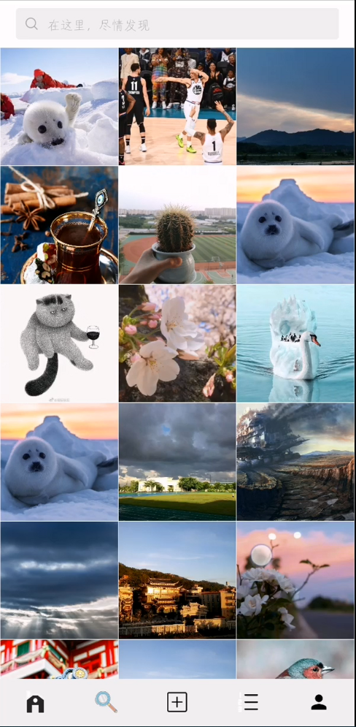

1. 用户推荐子模块
2. 核心算法

通过统计当前登录用户关注的所有用户的共同关注用户，建立共同关注用户到共同关注数的映射表，依序为用户推荐。具体设计如下：

1. followees = FollowTable.get_followees(FollowTable, follower=phonenum)
2. res = dict()
3. **for** followee **in** followees:
4. # print(FollowTable.out(FollowTable, followee))
5. user = User.get(User, phonenum=followee.followee)
6. fs = FollowTable.get_followees(FollowTable, follower=user.phonenum)
7. **for** f **in** fs:
8. u = User.get(User, phonenum=f.followee)
9. **if** u.phonenum **not** **in** res:
10. res[u.phonenum] = 1
11. res[u.phonenum] += 1
13. res = sorted(res.items(), key=**lambda** x: x[1], reverse=True)
14. **from** Stack.config **import** U_RECOMMEND_LIMIT
15. count = 0
16. ans = list()
17. **for** pn, cnt **in** res:
18. **if** pn != phonenum **and** FollowTable.get_by_ff(FollowTable, phonenum, pn) **is** None:
19. userdict = User.out(User, User.get(User, phonenum=pn))
20. userdict['count'] = cnt
21. ans.append(userdict)
22. count += 1
23. **if** count >= U_RECOMMEND_LIMIT:
24. **break**
25. 前端设计

在后台加载推荐，点击搜索栏后自动显示。



1. 标签推荐子模块
2. 核心算法

统计用户已发布动态的最常见标签，为用户推荐同质图像。具体实现如下：

1. posts = Post.get_all_posts(Post, phonenum)
2. res = dict()
3. **for** post **in** posts:
4. images = Image.get_by_pid(Image, post.pid)
5. **for** image **in** images:
6. labels = image.label.split()
7. **for** label **in** labels:
8. **if** label **not** **in** res:
9. res[label] = 1
10. res[label] += 1
12. res = sorted(res.items(), key=**lambda** x: x[1], reverse=True)
13. **from** Stack.config **import** L_RECOMMEND_LIMIT
14. count = 0
15. ans = list()
16. **for** label, cnt **in** res:
17. **if** label != '其它':
18. images = Image.search(Image, keyword=label)
19. **for** image **in** images:
20. **if** Post.get_by_pp(Post, image.pid, phonenum) **is** None:
21. ans.append(Image.out(Image, image))
22. count += 1
23. **if** count >= L_RECOMMEND_LIMIT:
24. **break**
25. 前端设计

在后台加载推荐，点击搜索栏后自动显示。

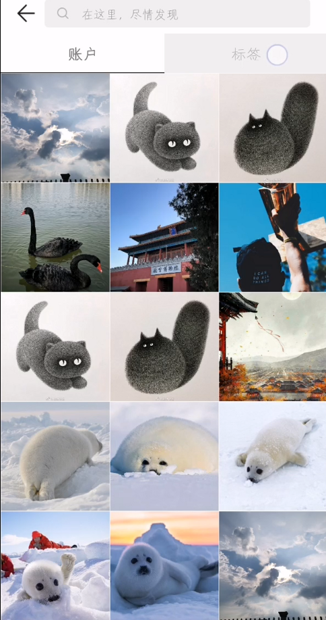

创建动态模块实现

1. 概述

创建动态模块允许用户在本地使用设备的相机拍摄相片，或从设备的相册中选择相片，并对相片进行排序、裁剪后上传相片并创建动态。

该模块具有以下特点：

* 支持任意多张相片和多种格式（如jpeg、png、gif等）
* 支持对相片的裁剪和还原
* 过程中即使用户不小心切换页面也不会丢失进度

当用户点击上传按钮后，后台会完成如下操作：

* 将动态中包含的所有相片上传至对象存储
* 支持AI能力的设备将在本地计算出每张相片的美学评分和标签
* 不支持AI能力的设备将用随机数和“其它”来代替美学评分和标签

上述操作均是异步完成的，主要的时间消耗在于上传图片，而主要的计算量在本地完成。用户可以通过UI上显示的进度条获知上传进度。

当这些操作完成后，快应用后台将所有信息组织成一个列表发送给服务器，作为操作成功的消息。列表中每个元素都包含相片的URI、美学评分和标签。

这样的设计具有以下好处：

* 尽可能的减少了直接将大文件存储在服务器带来的性能开销
* 平衡了上传时间和计算时间，使得任务的总体延时在可接受范围内
* 整体的容错性较强，保证了对服务器的事务的原子性

1. 代码实现

上传图片的部分使用了HMAC SHA1加密和Base64编码，主要包含获取时间戳，加密算法的实现和HTTP报头、签名等的格式。

美学评分和标签的部分调用了华为HIAI接口，并对返回的评分和标签进行了处理，保证其合法性。

所有子任务完成后都将产生回调，当累加的计数器的值等于子任务个数时，就代表所有子任务都完成了。这时将调用函数与服务器通信，完成最后的列表上传。

由于以上部分包含较多的回调函数和计时器函数，较为复杂，因此不展示代码。

1. 界面

贴点图